

硕士研究生学位论文中期检查报告
Mid-term Examination Report for SJTU Master Student

学号 Student ID | 124270910044
姓名 Name | 陈皓宇
学生类别  Degree Program | 专业型硕士生 Professional Master
学习形式  Study Mode | 全日制 Full-time
导师 Supervisor(s) | 倪冰冰
专业 Major | 数字文创与管理
学院 School | 上海交大-南加州大学文化创意产业学院
考核日期 Date | 2026年9月23日

填报说明 Instruction
- 硕士研究生学位论文中期检查应通过数字交大在线提交申请，填写本表并上传系统。特殊情况下经研究生院事先同意，可不上传系统，并使用《上海交通大学硕士论文中期检查评审表》完成评审。
The application for thesis mid-term examination should be submitted online through My SJTU. The student shall filled this form and upload it in the system. Under special circumstance, this form does not need to be uploaded and the review can be proceeded with the review form with prior consent from the graduate school.
- 本报告请用A4纸双面打印，于左侧订在一起。各栏空格不够时，请自行加页。考核前提前一周送交导师、评审专家审阅。
This report should be printed with A4 papers and bound together on the left. If the space left is not enough, please feel free to add extra pages. The print version shall be sent to the supervisor, and the review committee members for review at least one week before the oral presentation.
- 中期检查报告通过后，定稿版报告由研究生、导师各存档一份，无需上传系统。
Upon passing the review, the final version of this report shall be archived by the graduate student and his/her supervisors for future reference.

中期检查报告 Mid-term Examination Report
论文题目  Thesis Title | 基于笔触拆解计算的数字绘画辅助系统交互设计研究——以“星迹智绘”为例  Research on Interaction Design of Digital Painting Assistance System Based on Stroke Decomposition Computation: A Case Study of Star Trace Paint
研究课题来源  Source of Research Project | 请在合适选项前画√ Please select the proper options by “√”.  ☑ 国家自然科学基金课题 NSFC Research Grants  ☐ 国家社会科学基金 National Social Science Fund of China  ☐ 国家重大科研专项 National Key Research Projects  ☐ 其它纵向科研课题 Other Governmental Research Grants  ☐ 企业横向课题 R&D Projects from Industry  ☐ 自拟课题 Self-proposed Project
论文开题日期  Thesis Proposal Date | 2025 年 11 月 12 日
- 报告正文 Report。请阐述开题报告以来学位论文研究工作的进展情况及所取得的阶段性成果，并简述下一阶段研究计划，不少于4000汉字。Please summarize your research progress and achievements since your thesis proposal as well as your plan for next step. No less than 3200 words if written in English.
本人承诺，中期检查报告正文中文字数 5671，英文字数 。若与事实不符，本人愿承担相应后果。

一、研究目标与中期工作概况
本课题围绕绘画初学者的通过数字绘画应用app参照一张图片，完成一副绘画的完成度问题、绘画缺乏引导问题展开，研究如何通过设计一款ai辅助绘画交互系统，将传统的已有图像进行笔触拆解计算，然后表达转化为可理解、可执行的操作引导交互提示，帮助使用者通过数字绘画app可以顺利地开始绘画、完成绘画、持续推进并获得一副完成度高且质量好可以给用户带来满足感的画作。
论文题目为“基于笔触拆解算法的数字绘画辅助系统交互设计研究——以‘星迹智绘’为例”。通过针对多名成年的绘画初学者的访谈，得出部分绘画初学者在进行电子绘画时普遍会存在的“不会画、缺乏绘画引导、绘画作品质量不佳”多种绘画难点于抵触点，分别对应操作方法不明确、行动意愿不足以及对结果的不确定感，通过设计此引导绘画系统，希望通过清晰的下一笔触交互提示以降低绘画初学者的绘画障碍。
开题阶段，本项目初步确定了大致的研究方向、问题意识和产品构想，尚未形成可运行的系统。后续阶段工作主要集中于四个方面：（1）搜集与梳理传统的笔触式渲染及神经绘画相关算法；（2）融合算法的方法思想，结合传统数字绘画形式与交互体验范式，完成适合浏览器交互的笔触规划实现；（3）搭建选图、绘画、反馈和作品保存的交互流程及视觉界面；（4）开发支持对比实验的数据采集、研究管理和分析展示模块。目前已形成可操作、可演示的自研“星迹智绘”绘画app网页原型。
本研究将传统笔触拆解算法进行改造适配，并进行前端应用化设计、交互设计和评价。其中，笔触拆解算法用于提供有序的绘画动作规则与参数，并通过网站交互设计，将位置、方向、颜色、宽度和进度等参数信息，转译为易于用户理解的提示。
该作品项目已完成云部署：https://startracepaint.com/，可在线体验。
二、相关算法的搜集、理解与方法整合
2.1 笔触式渲染的基础原理
Hertzmann于1998年提出的多尺度曲线笔触方法，是本课题的重要基础文献与笔触序列拆解算法来源[1]。该方法采用了较大的笔刷建立画面，再使用逐渐缩小的笔刷修整与相应模糊参考图存在差异的区域的方法，将笔触曲线沿图像梯度的垂直方向延伸，形成具有绘画感的笔迹。这篇论文中，把笔刷尺寸、曲率及颜色变化等组织为可调风格参数，为绘画应用中所需要的“将图像表示为动作序列”和“通过参数形成不同笔触外观”功能提供了方法参照。
在后续的交互设计中，我重点区分了图像重建与人的绘画任务。传统算法中的自动渲染主要关心生成图像，而针对用户的逐笔指导还需要考虑笔数、寻找起点的难度、位置跳转与动作顺序，因而本项目以多尺度表达为基础，将有限的绘画笔触动作预算、可预测的笔触空间顺序以及每一步可显示的绘画笔触参数，都纳入实现目标。
2.2 神经绘画研究的参照价值
1998年，Huang等研究者将绘画描述为连续笔触决策，通过神经渲染器和基于模型的强化学习生成笔触序列[2]；2021年，ZouZ等研究者将参数化笔触渲染与图像相似度优化相结合，讨论神经渲染及参数搜索问题[3]；2023年，HU T等研究者进一步区分“在哪里画”和“画什么”，通过动态预测绘画区域组织重建过程[4]。这三类已有研究，将用于本课题中理解有限笔触表达、参数优化反馈以及绘画区域组织之间的联系。
本课题的工作定位是面向绘画初学者的笔触引导交互需求的算法适配与系统设计，研究项目对上述研究采用方法层面进行综合参照：保留可回放的参数化动作、以重建误差评价候选笔触，并明确组织区域访问顺序，采用显式搜索和解析颜色拟合。
2.3 方法选择与系统结构
此项目研究方法为，把输入图像转成一组包含起止点、宽度、颜色及遍次信息的笔触，由画布模块按顺序显示和绘制。其中，计算过程放在Web 端后台线程中，避免主要交互长时间被计算阻塞；研究模块则保存经过审核的参考图和计划，使同一批次的参与者使用一致材料。图1展示了从参考图像输入到绘画指导、再到研究记录的结构。
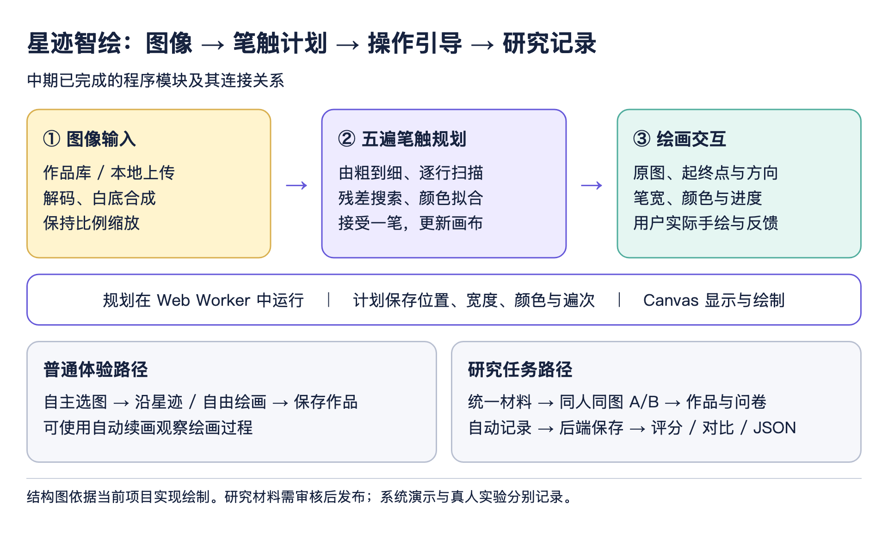
图1 图像输入、笔触规划、绘画交互与研究记录的系统结构
三、笔触拆解序列有序规划算法实现
当前程序项目设计，是先从白色画布开始重新组织整幅图像，系统每次只接受能够改善目标误差且路径有效的笔触。绘画顺序分为五遍：大色块、中色块、形体、小笔触和细节。各遍分别采用固定宽度，整组宽度由大到小递减；每遍按网格逐行访问，从左上到右下推进，并在当前区域中选择仍需修整的位置。空间顺序是区域访问顺序，每一笔的端点尽量沿一条对角线排列。笔触可以跨越网格边界，其颜色拟合与误差评价始终基于同一张共享画布，以避免把各块分别绘制后再硬性拼接。

表1 五遍规划的尺度与预算设置
遍次 / 用途 | 基准宽度 | 网格 | 1000预算下尝试次数
1 / 大色块 | 30 | 3 × 3 | 60
2 / 中色块 | 16 | 4 × 4 | 120
3 / 形体 | 8 | 5 × 5 | 220
4 / 小笔触 | 4 | 6 × 6 | 280
5 / 细节 | 2.2 | 6 × 6 | 320
注：宽度按分析图短边200像素换算；无收益候选跳过，尝试次数不等于最终接受笔数。
表1的宽度以分析输入图片的短边200像素为基准，再按实际尺寸换算。每遍的尝试次数按预算比例分配，区域内部则按当前加权残差分配数量：尚图2用莫奈《日出·印象》图片作为案例，算法将同一份规划结果进行了五遍的累积重建。
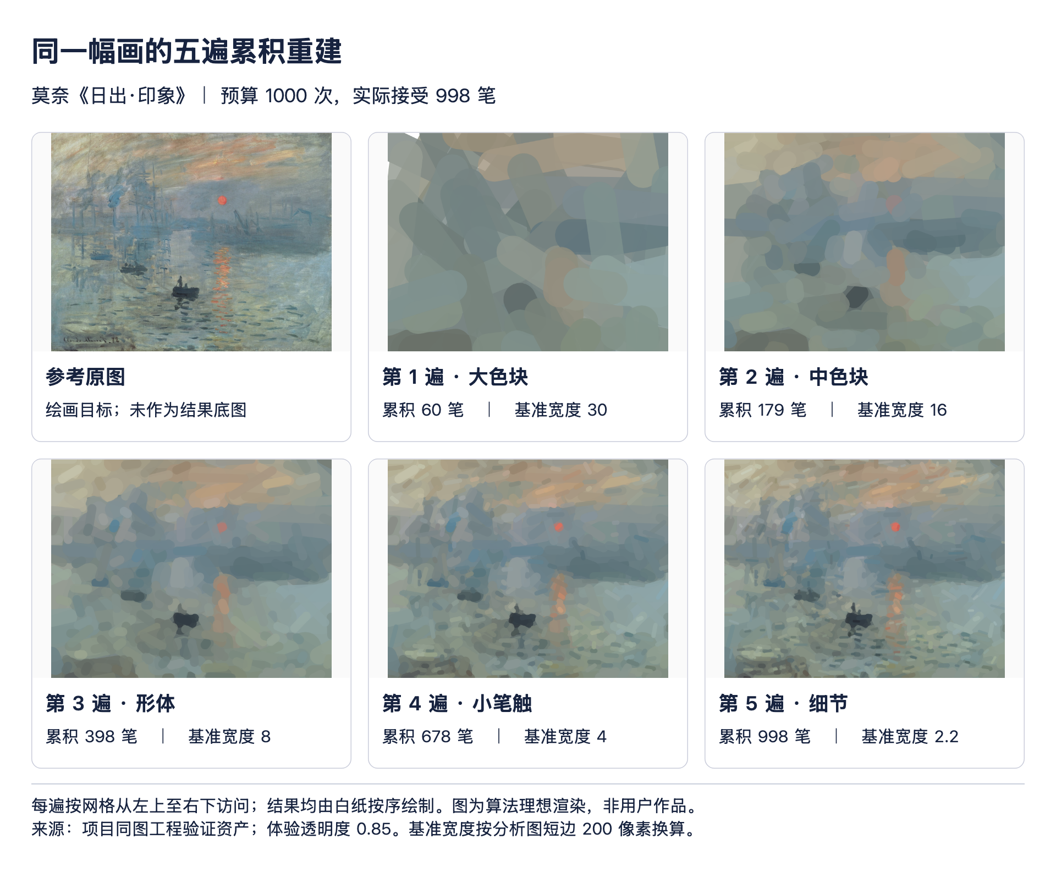
图2 莫奈《日出·印象》的五遍累积重建效果
四、交互流程与UI设计建设
4.1 信息架构与创作入口
“星迹智绘”绘画程序已经建立首页、选图、绘画、作品查看、产品介绍及研究测试等主要功能页面。体验路径围绕“选择想画的图—获得有序笔触—亲手绘画—保存作品”组织；用户测试通过独立入口进入统一任务。首页突出“开始我的第一幅画”的主操作。产品介绍页面则承担完整功能说明、算法原理和文献来源展示。
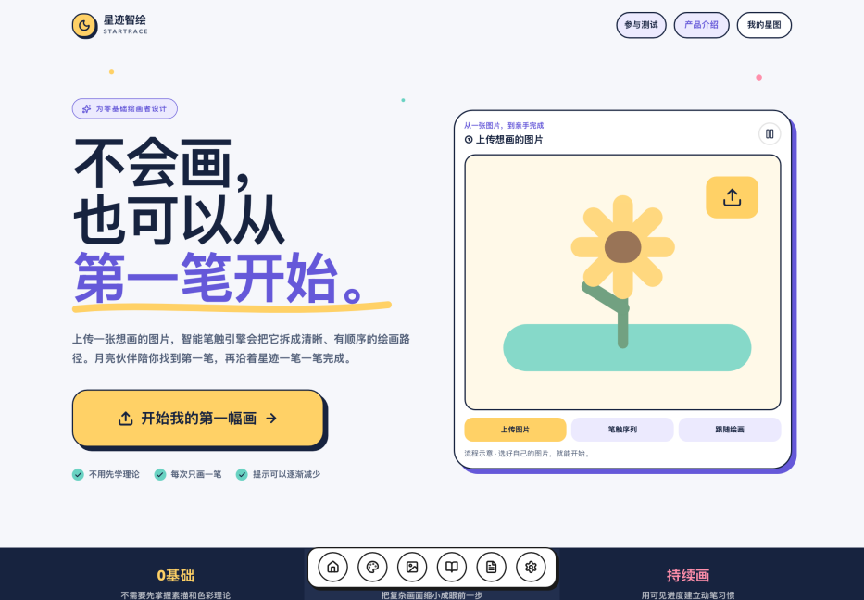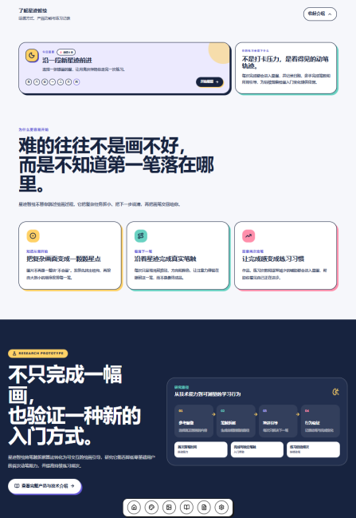
图3 星迹智绘首页与主要创作入口
注：当前程序截图；首页的长介绍默认收起。
参考图既可以来自作品库，也可以由用户本地选择或拖拽上传。当前支持20MB以下的JPG、PNG等浏览器可解码图像，并提供文件检查、预览和加载反馈。用户可以先检查拆解后的预期效果，再决定是否进入绘画。自由画布功能允许用户直接进行绘画，不要求先挑选主题，为不想跟随固定参考图的绘画使用者保留了自主表达的空间。
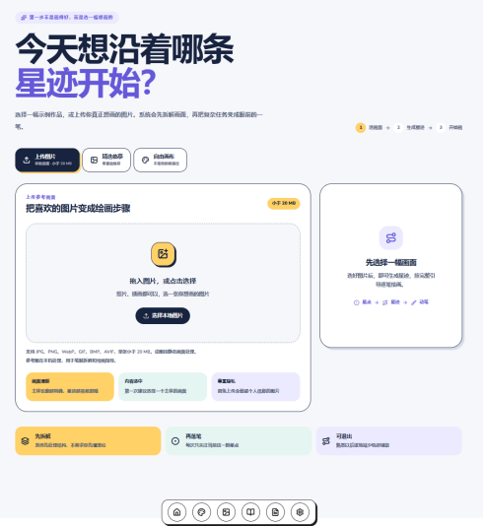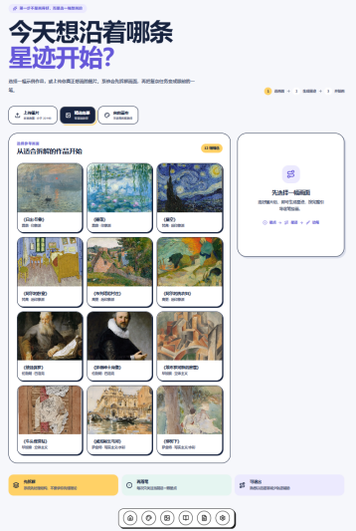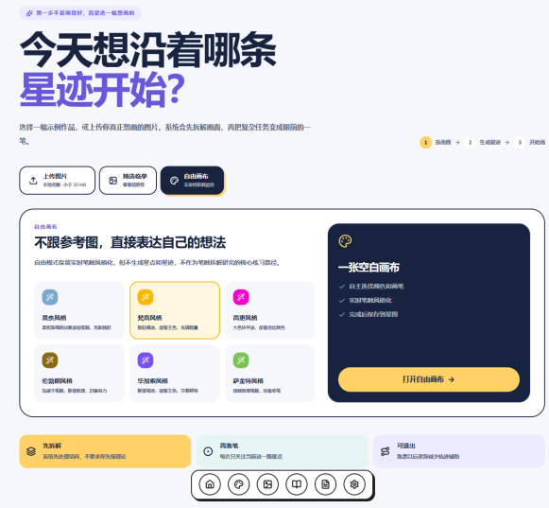
图4 图片上传、精选临摹、自由画布选择界面
注：当前程序截图；支持点击选图、拖拽上传和进入自由画布。
4.2 绘画中的提示、控制与反馈
绘画界面以画布为中心，当前笔触通过半透明区域、数字起终点和方向箭头表示。数字、圆圈、箭头和路线会随笔触尺寸同比缩放，减少细小笔触被大图标遮挡的情况。用户默认获得完整引导，也可在工具中选择适度提示或仅保留起点。进度与遍次说明共同告诉用户当前处于大色块建立还是细节修整阶段，使“下一笔”引导与整幅画的形成过程建立联系。
参考原图置于提示面板中，按使用设备的适配进行显示，点击可以放大查看并恢复。面板可移动、锁定和收起为方圆图标，帮助使用者根据画布位置安排信息。底部工具栏把模式、画笔与常用操作集中呈现，按钮提供悬停文字提示，教程入口解释不同工具的作用。沿星迹模式支持撤销，使误操作具备可恢复性，也让用户可以重新尝试当前动作。
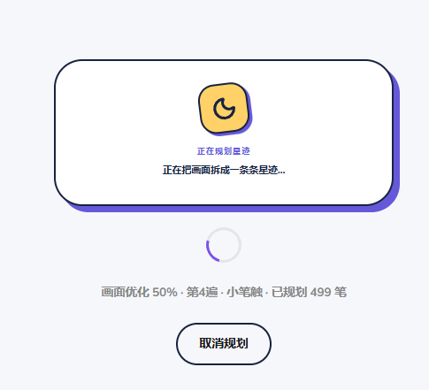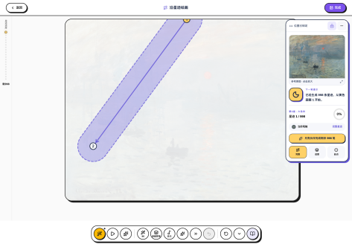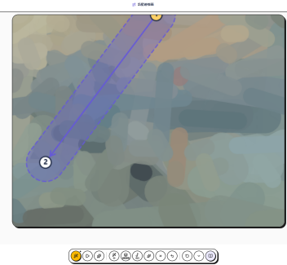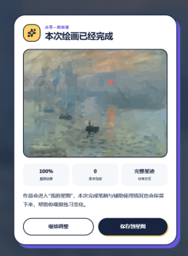
图5 沿星迹绘画、参考原图与可移动提示面板
注：当前程序截图；图中画布为绘画起始状态，紫色区域表示待执行笔触。
普通体验提供沿星迹、自动续画和自由星域三种使用方式。沿星迹强调按照当前提示动笔；自动续画用于观察序列怎样构成画面，逐笔间隔可在200毫秒至1秒之间调整，默认1秒，暂停后保持当前模式和进度；自由星域直接响应使用者的绘画手势。绘画过程中可调整笔宽、颜色和风格，笔宽数字用整数显示。
五、用户研究与用户测试
5.1 前后端与数据流程
程序以Next.js、React和TypeScript搭建页面与状态管理，浏览器Canvas承载参考图、引导和实际笔迹，Web 端运行较重的图像规划。服务端提供研究配置、入组、轮次记录、作品保存、评分和导出接口，使用持久化数据库及文件目录管理研究材料。算法模块与绘画操作分离，研究材料保存版本和哈希，便于核对某一份记录使用了哪张图片、哪套笔触计划和哪一版规则。
普通体验与研究任务采用了不同的使用边界。普通体验允许自行选图、切换风格与观察自动续画；研究任务由研究者统一设置材料、工具能力和时限。研究者工作台集中查看测试记录、材料状态和配对结果。
5.2 用户研究
拟先开展6—8名成年绘画初学者的情境访谈与任务观察，并邀请2名具有基础绘画教学经验的教师讨论任务设计。初学者应未接受持续系统绘画训练，近三个月没有每周固定绘画练习。
每位初学者先谈最近一次想画画、实际动笔或中途放弃的经历，再在普通数字画布上完成一项简短的看图绘画。研究者先观察其选择起点、概括形状、安排颜色和修改画面的过程，再体验现有引导并追问差异。为避免产品先入为主，访谈开头不宣传笔触拆解的优势。
观察记录区分三层信息：实际发生的动作、参与者给出的解释，以及研究者的推测。例如，“连续撤销三次”是行为，“我不知道花盆应画多大”是参与者解释，“缺少构图支架”才是待核对的研究者判断。停顿不能直接编码为困难；参与者也可能正在观察、比较或决定。录音、屏幕记录和作品使用分别征得同意，仅使用匿名编号整理材料。

5.2 用户测试计划
本研究拟招募24名未接受系统绘画训练、无规律绘画习惯的成年参与者，采用“绘画工具×图片难度”的2×2受试者内实验设计，考察星迹智绘对绘画效率、作品完成度和使用体验的影响。
实验设置普通数字画布与星迹智绘两种绘画方式，以及简单、较难两档图片。每位参与者完成4次绘画，每次最多10分钟。两种方式使用相同设备和基础工具，均不允许自动代画，主要区别为是否提供绘画引导。
参考图片覆盖生活用品、植物和食物三类，每类安排8名参与者。每类准备两档难度的平行图片，同一参与者不重复绘制同一张图片。通过平衡任务顺序及图片与工具的对应关系，减少练习、疲劳和材料差异的影响。
主要指标为作品完成度和达到基本完成标准所需时间。两名评分者依据主体辨识、结构完整、形体关系及色块呈现等统一细则独立盲评。通过定时保存的画面判断首次达标时间；超时未达标者单独记录，不能视为已完成或从分析中删除。
每轮绘画后填写IMI量表，评价兴趣、胜任感、自主选择和压力；全部任务结束后，分别填写两种工具的SUS量表，并进行简短访谈，了解操作负担及使用工具记录日常物体的意愿。
正式实验前计划另招募4—6人预试，检查图片难度、任务时限、问卷负担和评分细则。研究开始前完成知情同意及适用的伦理程序，参与者可随时退出，作品与数据匿名保存。
正式实验预计获得96幅作品，统计样本仍为24名参与者。采用重复测量分析比较工具、难度及其交互作用，报告效应量和置信区间。考虑样本规模，本研究定位为探索性评价，结论限定于所测试的题材与难度，不预先保证显著效果，也不据此推断适用于所有绘画场景。

六、阶段性成果与待验证问题
本阶段已形成可运行的网页原型、独立的笔触规划模块、由粗到细的五遍序列、六种自由笔刷、交互教程与产品说明，以及覆盖研究执行和记录管理的前后端模块。文献阅读已转化为具体的方法选择、实现说明和参考来源；UI设计已从页面表达落实到可操作的上传、提示、撤销、模式切换和保存流程。这些成果使课题具备开展用户测试的条件，构成中期工作的主要完成内容。
当前待验证的问题主要涉及任务负担与交互有效性。1000笔可改善部分图像的细节表达，但大量逐笔操作可能增加等待与重复动作；由粗到细的顺序更容易说明，却不保证每名用户都能理解局部笔触与原图之间的关系。参考图、画布、提示卡和工具栏的注意力分配也需要实际观察。后续将重点记录犹豫、误触、反复查看提示和提前结束的位置，以判断问题来自材料难度、算法动作还是界面组织。
研究解释同样需要明确边界。同图重复绘画会产生记忆和熟悉效应，AB与BA平衡只能缓解，不能完全消除，所以计划采用同等难度与同类型的近似图片进行；单次自评意愿不能证明长期习惯形成；更快结束也可能源于提前放弃。分析速度时必须结合完成度、结束原因及作品内容，分析满意度时要注意亲手创作感与系统帮助之间的关系。论文将把这些限制纳入讨论，并保留与预期不一致的结果。
七、下一阶段计划
表2 下一阶段执行安排与阶段交付
顺序 | 主要工作 | 完成标志
1 / 预试准备 | 核对研究说明、候选材料、设备与评分清单 | 形成可执行的统一说明与材料包。
2 / 六人预试 | 观察五步流程、任务负担与数据完整性 | 记录问题、访谈及每项修正依据。
3 / 交互优化与复验 | 优化提示、遮挡、按钮语义与任务节奏 | 复验通过，固定正式版本与协议。
4 / 正式对比实验 | 获取拟定24份有效配对记录 | 完成两轮作品、问卷与双人评分核对。
5 / 分析和论文完善 | 配对分析、访谈解释、设计总结 | 完成结果与讨论，报告局限和适用范围。
注：采用相对阶段安排；具体日程在预试组织与导师确认后确定。
7.1 开展预试并优化交互
下一阶段首先执行6名绘画初学者的参与者的预试。预试重点是确认用户能否理解说明、进入练习、独立开始绘画、使用提示并提交作品，以及同一材料在两条件下的任务负担是否合理。研究者将观察关键犹豫点、记录口头反馈，并核查日志、问卷和作品是否配对完整。预试数据用于发现设计和测量问题，不与正式数据直接混合用于证明假设。
根据预试结果，优先优化与核心任务有关的交互：控制提示信息量、调整面板遮挡与工具触达、明确开始和结束含义、改善细小笔触的可辨识性，并检查撤销是否符合用户预期。材料与笔触预算也根据真实操作时间和完成情况共同确定；优化后进行复验，再冻结正式材料、算法计划、界面、问卷和评分规则，使条件之间保持可比。
7.2 执行正式对比实验与结果分析
正式研究拟取得24名参与者的有效配对记录，参与者使用统一设备和输入方式，采用类似难度和类型类型的图片进行测试，遵循平衡顺序与一致时限。研究者按照统一说明执行，不在某一条件额外提供绘画帮助；口头访谈重点询问哪种方式更容易开始、何时最想停止，以及哪幅作品更有“自己画出来”的感受。
分析以作品完成度与再次绘画意愿为主要指标，启动等待、任务耗时、停顿、担忧和满足感作为辅助解释。当前平台提供配对差值、方向统计和双侧精确符号检验，并对两项主要指标进行Holm校正。正式分析前将明确缺失记录、超时、退出和技术故障的处理，报告差异及不确定性，避免只选择有利指标。作品评分尽量隐藏条件信息，并检查两位评分者的分歧；界面风格仍可能暴露条件时，将如实说明盲评限制。
7.3 完成论文写作与设计总结
论文写作与实验执行并行推进。现阶段可以完成研究背景、相关方法、算法应用、交互设计与系统建设章节；实验结束后补充用户表现、访谈、讨论和设计建议。最终论证围绕“有序笔触引导怎样帮助绘画初学者用户开始并推进绘画”展开，将软件功能、过程证据和主观体验联系起来，研究将据此总结适用情境、局限和后续改进方向。
参考文献
[1] HERTZMANN A. Painterly Rendering with Curved Brush Strokes of Multiple Sizes[C]//Proceedings of SIGGRAPH 1998. 1998: 453–460. DOI: 10.1145/280814.280951.
原文 / 来源：https://mrl.cs.nyu.edu/publications/painterly98/
[2] HUANG Z, HENG W, ZHOU S. Learning to Paint With Model-Based Deep Reinforcement Learning[C]//Proceedings of ICCV. 2019: 8709–8718. DOI: 10.1109/ICCV.2019.00880.
原文 / 来源：https://arxiv.org/abs/1903.04411
[3] ZOU Z, SHI T, QIU S, et al. Stylized Neural Painting[C]//Proceedings of CVPR. 2021: 15689–15698. DOI: 10.1109/CVPR46437.2021.01543.
原文 / 来源：https://openaccess.thecvf.com/content/CVPR2021/html/Zou_Stylized_Neural_Painting_CVPR_2021_paper.html
[4] HU T, YI R, ZHU H, et al. Stroke-based Neural Painting and Stylization with Dynamically Predicted Painting Region[C]//Proceedings of ACM Multimedia. 2023. DOI: 10.1145/3581783.3611766.
原文 / 来源：https://arxiv.org/abs/2309.03504
[5] NATIONAL GALLERY. Claude Monet: The Water-Lily Pond[EB/OL]. [2026-09-16].
原文 / 来源：https://www.nationalgallery.org.uk/paintings/claude-monet-the-water-lily-pond
[6] VAN GOGH MUSEUM. Unravel Van Gogh: Thick Brushstrokes[EB/OL]. [2026-09-16].
原文 / 来源：https://ontrafel.vangogh.nl/en/story/29/thick-brushstrokes/
[7] NATIONAL GALLERY. Paul Gauguin: Harvest, Le Pouldu[EB/OL]. [2026-09-16].
原文 / 来源：https://www.nationalgallery.org.uk/paintings/paul-gauguin-harvest-le-pouldu
[8] NATIONAL GALLERY. Rembrandt: The Late Works—A Resource for Science Teachers, What Is Paint?[EB/OL]. [2026-09-16].
原文 / 来源：https://www.nationalgallery.org.uk/learning/teachers-notes/rembrandt-the-late-works-a-resource-for-science-teachers?viewPage=3
[9] THE METROPOLITAN MUSEUM OF ART. Pablo Picasso (1881–1973)[EB/OL]. [2026-09-16].
原文 / 来源：https://www.metmuseum.org/essays/pablo-picasso-1881-1973
[10] CENTENO S A, MAHON D. A Technical Study of John Singer Sargent’s Portrait of Madame Pierre Gautreau[J]. Metropolitan Museum Journal, 2005, 40: 121–129.
原文 / 来源：https://www.metmuseum.org/met-publications/technical-study-sargents-madame-pierre-gautreau-the-metropolitan-museum-journal-v-40-2005
英文版正文 / English Version of the Report

- 成果清单 List of Achievements。请列出开题报告以来或上次年度进展报告以来新发表的学术论文、授权专利、国际会议论文、专著等成果清单。作者、标题、杂志、卷、期、页码等信息请填写完整。Please provide a list of academic publications (papers, patents, international academic conference talks/presentations, monographs, etc.) since your thesis proposal. Information on author list, title, journal name, volume, number, and pages shall be complete.
作品项目云部署体验地址：https://startracepaint.com/

本人承诺：报告中的内容真实无误，若有不实，愿承担相应的责任和后果。 I hereby declare and confirm that the details provided in this Form are valid and accurate. If anything untruthful found, I will bear the corresponding liabilities and consequences.

学生签字/Signature of Student： 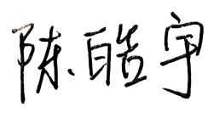
导师签字/Signature of Supervisor: 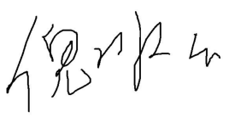
日期/Date： 2026-10-21

